Отчет о проведении зимних каникулярных мероприятий

От 10.01.2021г. МБОУ ДОД ЦДТ с. Сарыг-Сеп

На протяжении каникулярного времени в зимний период были запланированы в соответствии с графиком дежурств педагогов Центра следующие мероприятия:
31.12.2021 Тематическая беседа: «История нового года». Педагог Керимова Татьяна Алексеевна
01.01.2021 Зимние забавы «Здравствуй, Новый год!». Педагог Керимова Татьяна Алексеевна
04.01. 2021 Новогодние игры «У ёлочки». Педагог Герасимлюк Екатерина Валерьевна
05.01. 2021 Час общения «В гостях у Рождества». Педагог Нелюбова Наталья Викторовна
06.01. 2021 «Я слыхал, что в Рождество….» конкурс рождественских загадок, песен и колядок. Педагог Тонышева Светлана Михайловна
07.01. 2021 «Расскажи сказку, господин Перро». Просмотр мультфильма «Кот в сапогах». Педагог Чамзы Чингиз Хулер-оолович
08.01. 2021 Конкурс на знания правил дорожного движения «Шагая вдоль дорог». Педагог Шагдыр Дмитрий Валерьевич
Со 2го по 3е и 9го-10го января дежурил завхоз ЦДТ, так как эти числа выпали на выходные дни и, соответственно, мероприятий запланировано не было.
В связи с погодными условиями (морозами до -45) и сложившейся негативной эпидемиологической обстановкой по заболеваемости covid19, было принято решение об отмене очных мероприятий и проведению в дистанционной форме акций с использованием социальных сетей.
Таким образом, были проведены следующие мероприятия:
- Акция «Я дома». Цель данного мероприятия – отследить нахождение детей в период неблагоприятных условий в домашних пределах. Приняли участие 23 обучающихся.
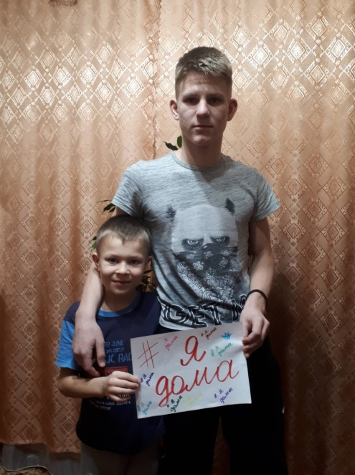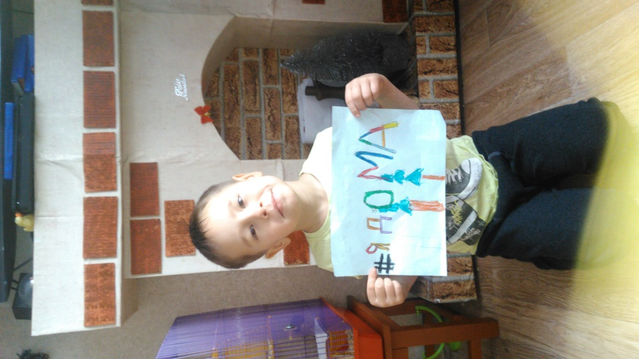
-Акция «Моё любимое праздничное блюдо». Цель: Приобщение подрастающего поколения к культуре и традициям семьи. Приняли участие 6 обучающихся
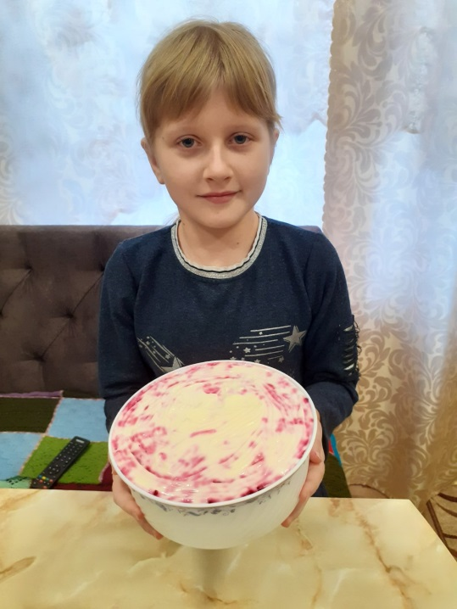
-Поделка с мамой «Светлое Рождество». Цель данного мероприятия- возрождение народных традиций. Приняли участие 9 обучающихся.
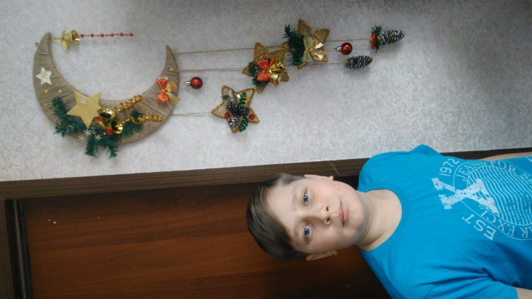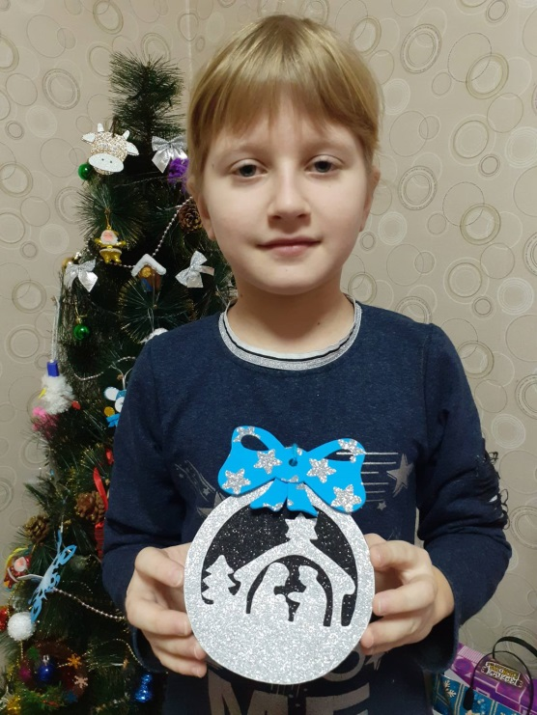
-Акция «Домашнее животное». Цель- привитие дружелюбного отношения к домашним питомцам, ответственности перед ними. Приняли участие 13 обучающихся.
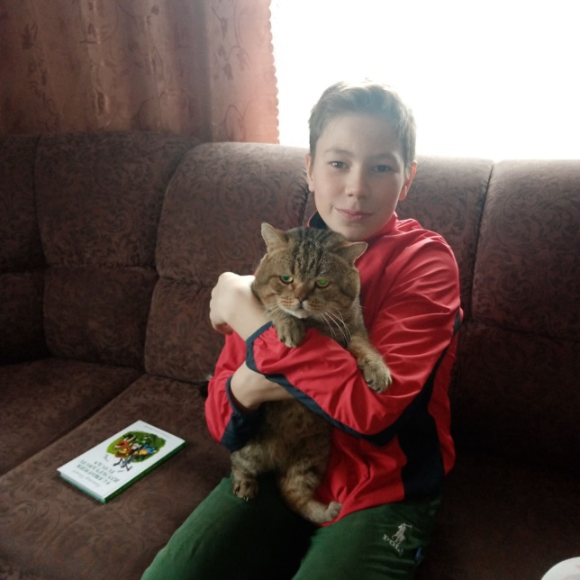
-Акция «Люблю читать» Цель - Воспитание любви к чтению. Охват- 11 обучающихся.
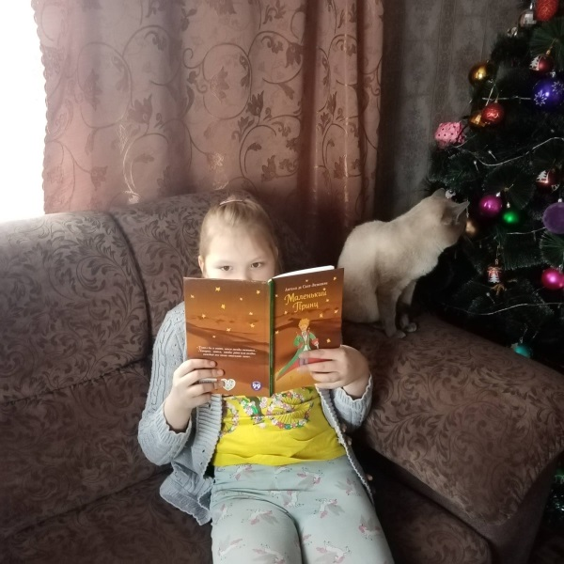
Итого общий охват обучающихся составил 62 ребенка. Никаких внештатных ситуаций за каникулярное время не произошло.
Анализ-справку составил
ЗВР Тонышева С. М.

